

Colegio Nuestro Tiempo - R.B.D.: 14.507-6
Profesores: Alejandra Moreno R. y Francisca Lizama
Ed. Diferencial Angélica Morgado
Guía Articulada
Lenguaje y Comunicación y Artes Visuales
Quinto Básico
Semana 19
Objetivos:
- Reconocer similitudes y diferencias individuales y familiares.

Responde las siguientes preguntas, pensando en ti:

- ¿Qué es lo más te gusta hacer?

- ¿Cómo lo aprendiste?

- ¿Qué me gustaría aprender de otras personas? ¿Por qué?

Observa el siguiente video “trabajo en equipo” https://www.youtube.com/watch?v=XpJ6FffG8L0

- ¿Quiénes son los personajes y cuál es la característica de cada uno?

- ¿Es importante el trabajo en equipo de las emociones? ¿Por qué?

- ¿Qué ocurriría si todos fuéramos iguales?

- ¿Cuál es la emoción que más te representa?

Lee el siguiente texto y luego responde

Cuenta una historia que varios animales decidieron abrir una escuela en el bosque. Se reunieron y empezaron a elegir las disciplinas que serían impartidas durante el curso. El pájaro insistió en que la escuela tuviera un curso de vuelo.
El pez, que la natación fuera también incluida en el currículo. La ardilla creía que la enseñanza de subir en perpendicular en los árboles era fundamental. El conejo quería, de todas formas, que la carrera fuera también incluida en el programa de disciplinas de la escuela.
Y así siguieron los demás animales, sin saber que cometían un gran error. Todas las sugerencias fueron consideradas y aprobadas. Era obligatorio que todos los animales practicasen todas las disciplinas.
Al día siguiente, empezaron a poner en práctica el programa de estudios. Al principio, el conejo salió magníficamente en la carrera; nadie corría con tanta velocidad como él. Sin embargo, las dificultades y los problemas empezaron cuando el conejo se puso a aprender a volar. Lo pusieron en una rama de un árbol, y le ordenaron que saltara y volara.
El conejo saltó desde arriba, y el golpe fue tan grande que se rompió las dos piernas. No aprendió a volar y, además, no pudo seguir corriendo como antes.
Al pájaro, que volaba y volaba como nadie, le obligaron a excavar agujeros como a un topo, pero claro, no lo consiguió. Por el inmenso esfuerzo que tuvo que hacer, acabó rompiendo su pico y sus alas, quedando muchos días sin poder volar. Todo por intentar hacer lo mismo que un topo.
La misma situación fue vivida por un pez, una ardilla y un perro que no pudieron volar, saliendo todos heridos. Al final, la escuela tuvo que cerrar sus puertas.

- ¡Cómo son los personajes de esta historia?

- ¿Por qué la escuela tuvo que cerrar sus puertas?

- ¿Pudieron disfrutar haciendo cosas juntos?

- ¿Cómo aprendieron que cada uno tiene sus singularidades?

- ¿Qué debería hacer la escuela para no cerrar sus puertas?

Ahora pensando en tu familia, reflexiona y responde.

- ¿Qué caracteriza a tu familia?

- ¿Qué cosas has aprendido de ella?

- ¿Qué cosas le has enseñado a tu familia?

JUEGO EN FAMILIA.

Objetivo: Reconocer sus propias emociones, ponerle un nombre a la emoción que siente
Reconocer emociones en las otras personas del grupo familiar.

Cómo se juega

- Cada uno saca una carta con la emoción que mejor te representa y la muestra tratando de responder ¿Cómo te sientes hoy? ¿Cómo se llama la emoción?
- Responder cada vez que sacan una carta de la emoción, ¿Qué hago cuando me siento así?
- ¿En qué parte de mi cuerpo siento esta emoción?
- ¿Para qué me sirve cada emoción, cuando me siento representado?
- ¿Quién me ayuda a entender lo que me sucede cuando me siento?

ARTES VISUALES

Piensa en una cualidad de cada integrante de tu familia.
Ejemplos de cualidades

• La bondad. • La amabilidad. • La buena actitud. • La positividad. • La solidaridad. • La generosidad.
• La puntualidad. • La tolerancia. • La higiene. • La paciencia. • El valor. • La fortaleza. • La sinceridad.
• La persistencia. • La humildad. • El buen carácter. • La prudencia. • La creatividad. • La organización.
• La disciplina.

Construye corazones y escribe el nombre de tu familiar y su cualidad. Cuando se lo regales explícale porqué esa cualidad es muy importante para ti.

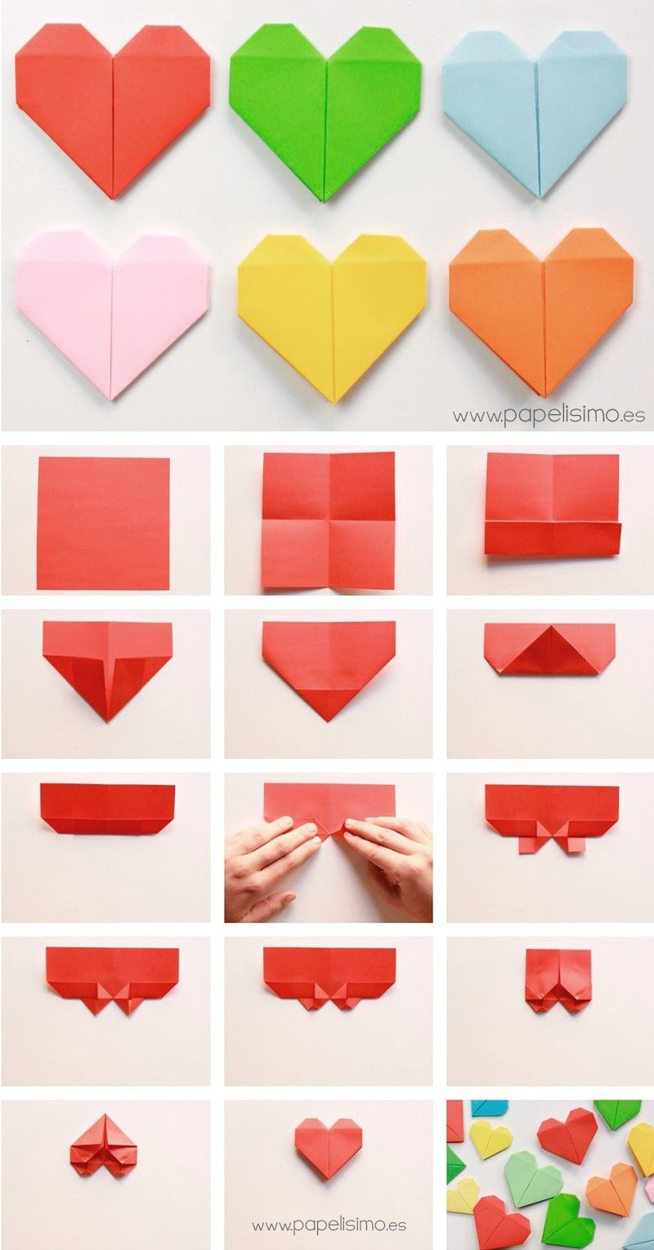
Materiales
Papel Lustre de colores
Lápiz pasta



No olvides enviar fotografías de tu trabajo

Padres y apoderados, en caso de que les sea posible, tomar fotos del trabajo realizado y enviarlo a los siguientes correos profefranciscalizama@gmail.com y correoalejandra@gmail.com lo mismo si tienen dudas con alguna de las actividades, escriban y realicen las consultas que vayan surgiendo. Nuestra idea es mantener el contacto con los alumnos y por supuesto con ustedes, que son quienes están llevando a la práctica lo solicitado durante este tiempo. No nos queda más que agradecer el apoyo brindado.
Recuerda que tenemos clases virtuales, los días viernes a las 12:00 hrs.

